- 填空题（每小题4分，共20分）：
1、-2; 2、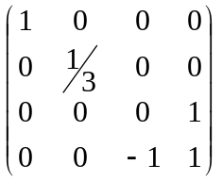 3、2； 4、280； 5、
- 选择题（每小题4分，共20分）：
1 | 2 | 3 | 4 | 5
D | C | B | B | D
- 解：
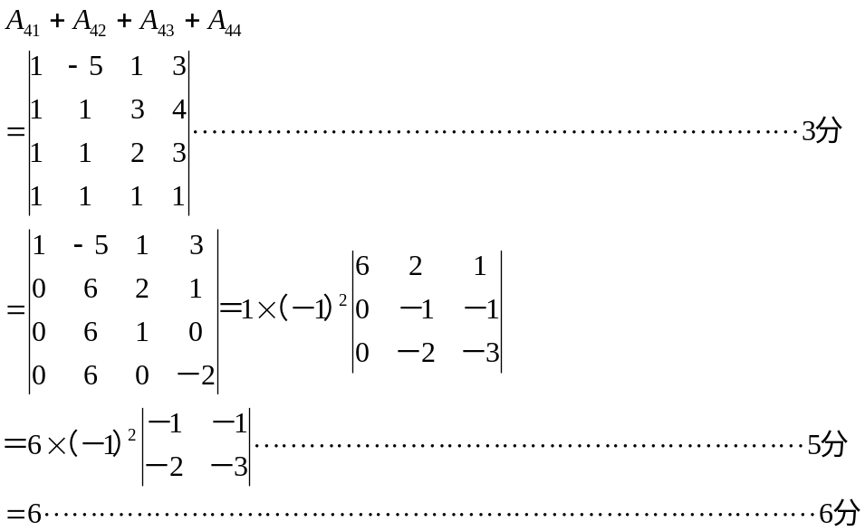
评分说明：本题方法不唯一，但都要求计算必须有过程，结果不对的酌情给分。
- 解：由已知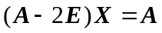，…………………………………………2分
因为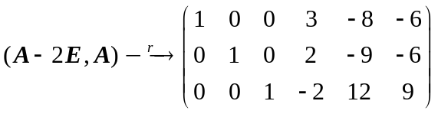………………………8分

故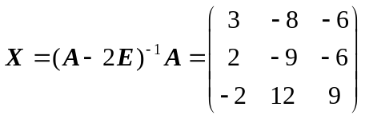 …………………………………………10分
评分说明：本题方法不唯一，若结果不对的根据步骤酌情给出。
五、解：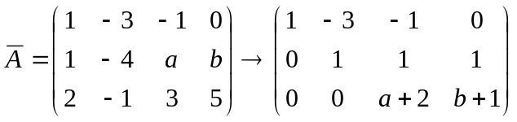 …………………3分
当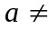－2时，方程组有唯一解……………………………………………5分
当－2，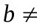－1时，方程组无解 ……………………………………7分
当－2，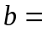－1时，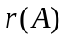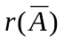＝2 < 3，方程组有无穷多组解,
其通解为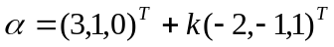，为任意常数。…………………10分
六、解：设有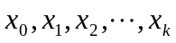使得
， (1)
, (2)………4分
若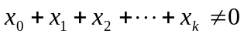，则可由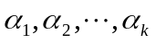线性表示，
是的解,与已知矛盾.故必有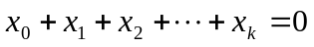，
从而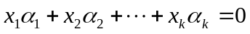，………………………………………………………7分
由是的一个基础解系知线性无关，
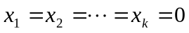，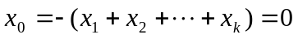，
因此向量组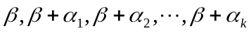线性无关.…………………………………10分
七、解：由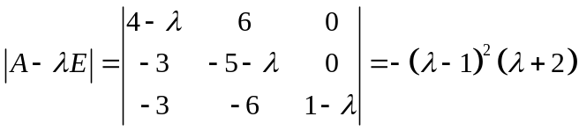，
得全部特征值为：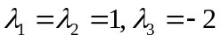，………………………………………4分
将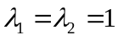代入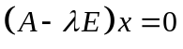得方程组
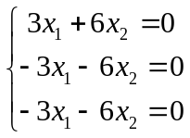 解之得基础解系 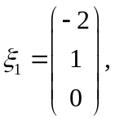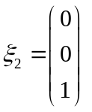…………6分
同理将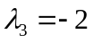代入得方程组的基础解系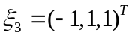………7分
由于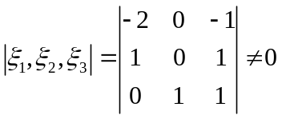，所以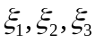线性无关，
令 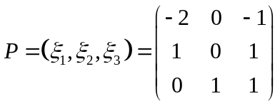，则有：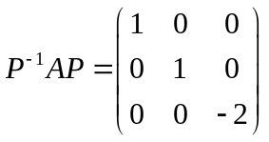………10分
八、(14分)
- 证明：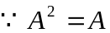，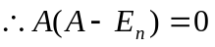
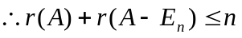…………………………………………3分
又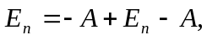
故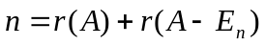…………………………………………6分
- 证明：（1）因为若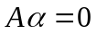，则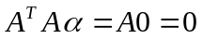；
而当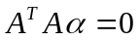时，由
，得。
因此齐次线性方程组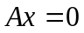与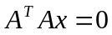，同解，
故秩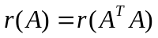。…………………………………………4分
（2）因为秩
因此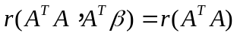，故非齐次线性方程组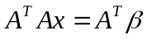有解。
………………………………………8分

